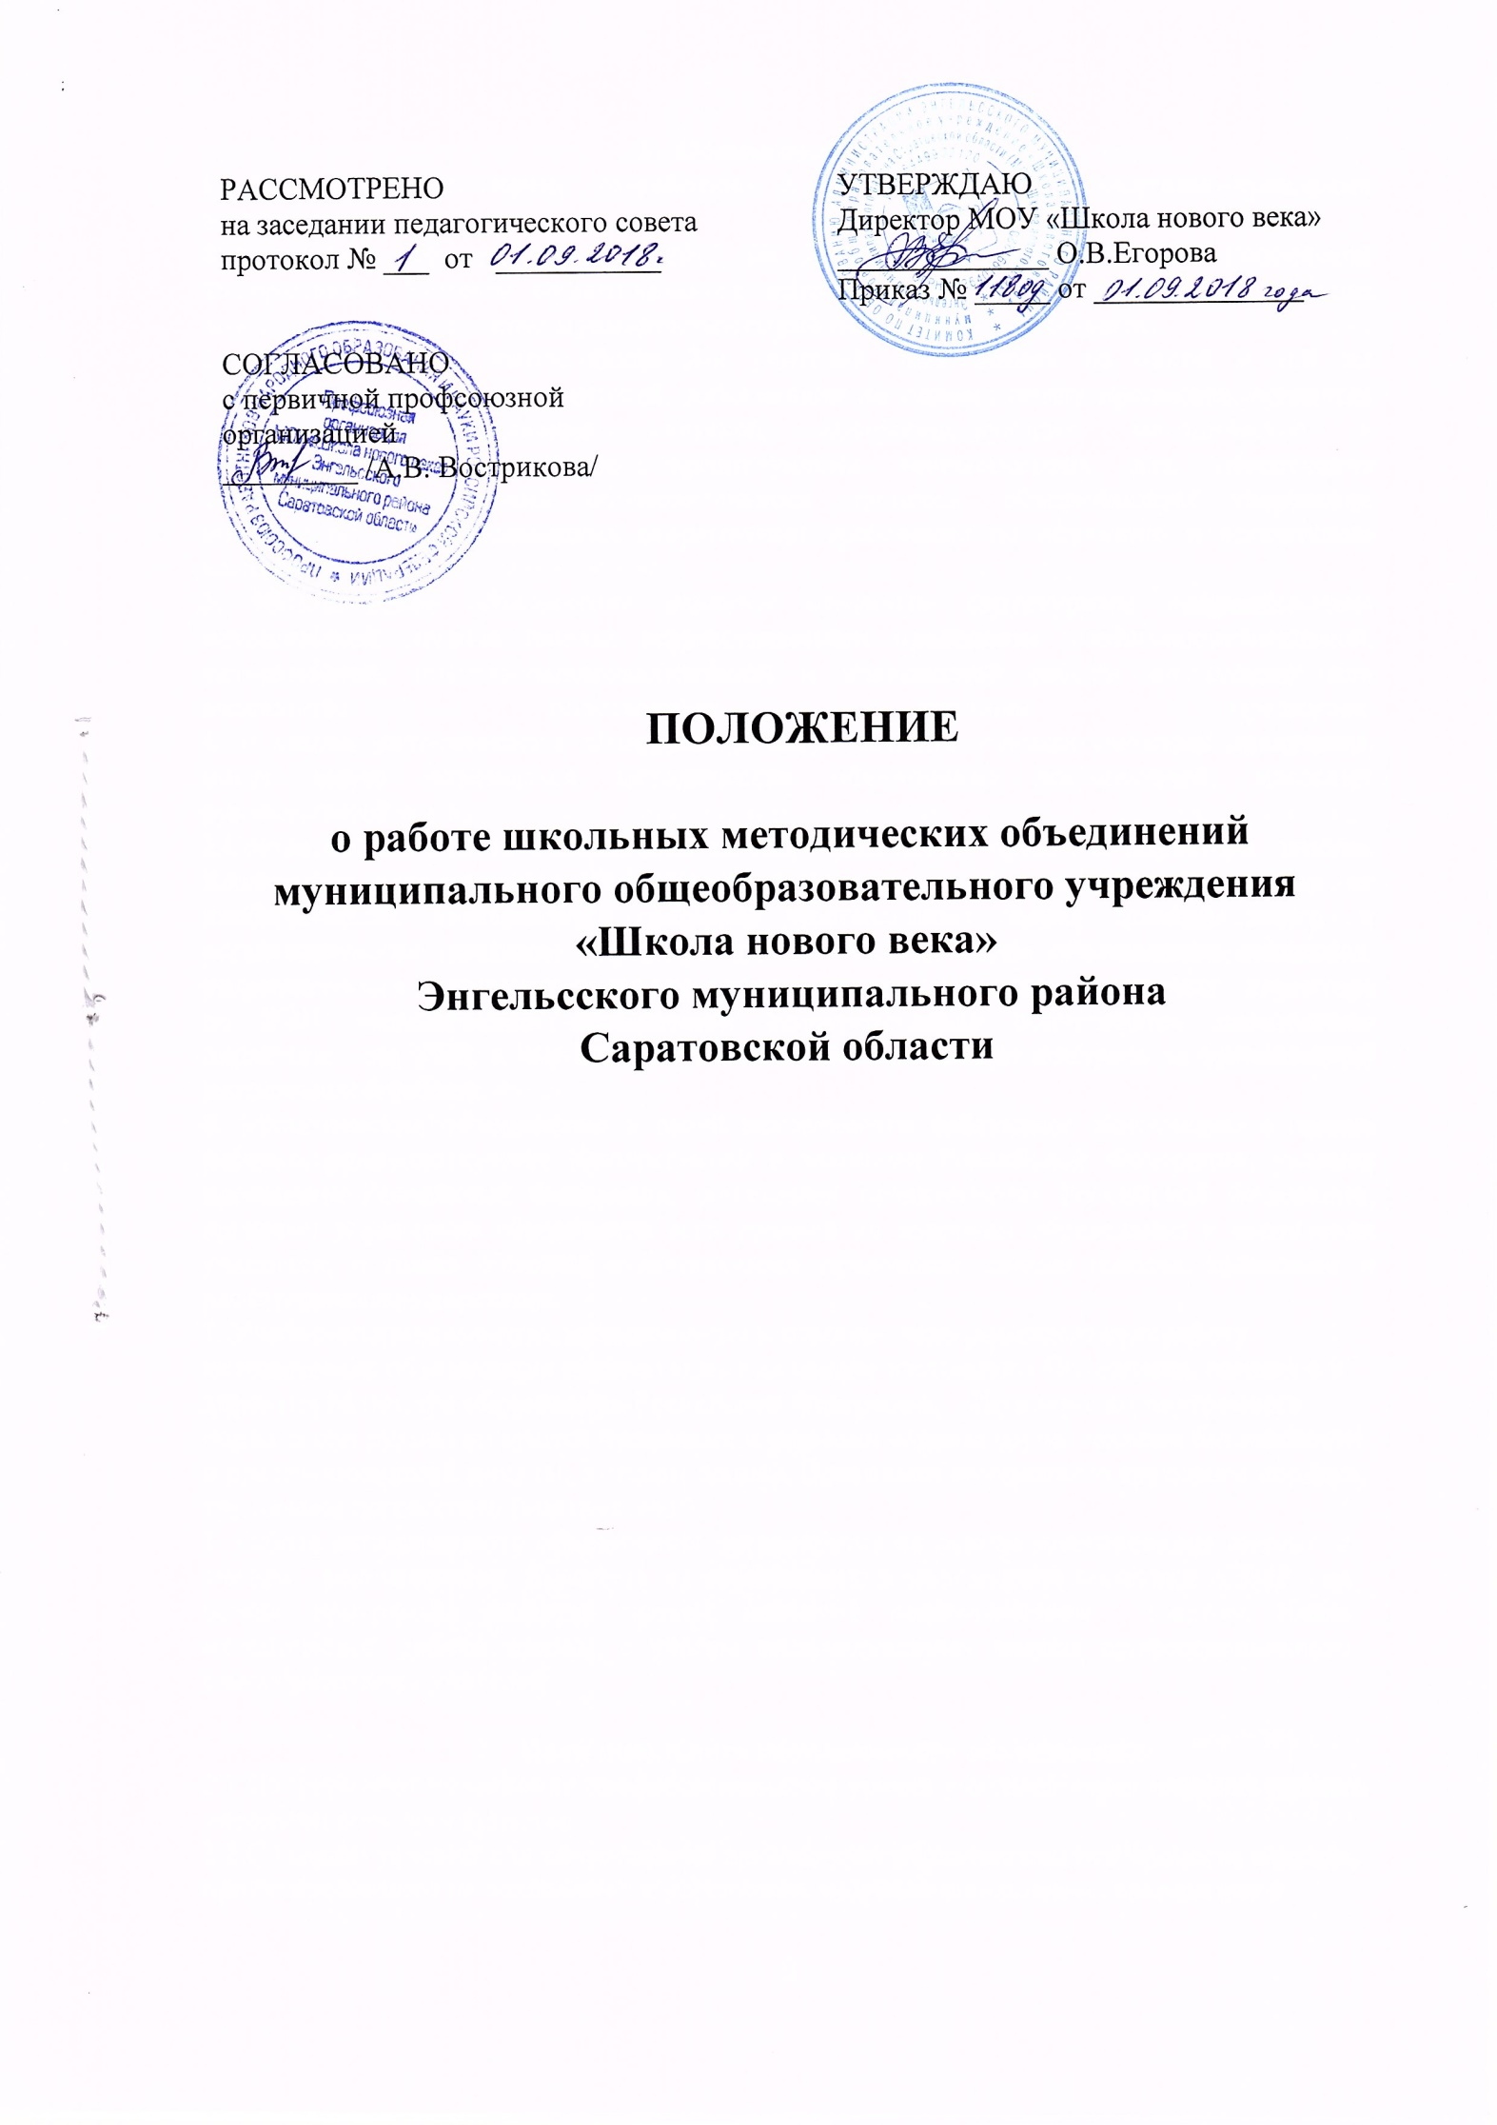
1. Общие положения.
1. Настоящее Положение разработано в соответствии с нормативно-правовыми документами:

Федеральным законом от 29.12.2012 № 273-ФЗ «Об образовании в Российской Федерации», Уставом муниципального общеобразовательного учреждения «Школа нового века» Энгельсского муниципального района Саратовской области.

2. При наличии в школе более 3-х учителей, работающих на одной и той же специальности, более 3-х учителей, работающих по одному циклу предметов, создается методическое объединение учителей, совершенствующих методическое и профессиональное мастерство, организующих взаимопомощь для обеспечения современных требований образовательного процесса, объединяющих творческие инициативы, разрабатывающих современные требования по обучению и воспитанию молодежи.

3. Методическое объединение является основным структурным подразделением методической службы школы, осуществляющим проведение учебно-воспитательной, методической, опытно-экспериментальной и внеклассной работы по одному или нескольким родственным учебным предметам.
4. В состав методического объединения могут входить учителя смежных дисциплин, могут также создаваться методические объединения воспитателей, классных руководителей и т.п.

5.Состав методического объединения на год определяется приказом директора школы. Количество методических объединений и их численность определяются исходя из необходимости комплексного решения поставленных перед школой задач, и устанавливаются приказом директора школы. Методические объединения создаются, реорганизуются и ликвидируются директором по представлению заместителя директора по УВР. Методические объединения непосредственно подчиняются заместителю директора по УВР, в чьи должностные обязанности входит контроль за организацией методической работы.

6. Методические объединения в своей деятельности соблюдают Конвенцию о правах ребенка, руководствуются Конституцией и законами Российской Федерации, указами президента Российской Федерации, решениями правительства Российской Федерации, органами управления образования всех уровней по вопросам образования и воспитания учащихся, а также Уставом и локальными правовыми актами школы, приказами и распоряжениями директора.

7. Учебно-воспитательную, методическую и опытно- экспериментальную работу методические объединения осуществляют на основе настоящего Положения, приказов и директив Министра образования Российской Федерации. По вопросам внутреннего порядка они руководствуются правилами и нормами охраны труда, техники безопасности и противопожарной защиты, Уставом школы, Правилами внутреннего трудового порядка, трудовыми договорами (контрактами).
8. Работа методического объединения организуется на основе планирования школы с учетом рекомендации Комитета по образованию и молодежной политики АЭМР на основе программы развития школы, принятой педагогическим советом, плана методической работы школы, с учетом индивидуальных планов профессионального самообразования учителей.

- Цели школьного методического объединения.
2.1.Непрерывное повышение профессионального уровня учителей через создание единого методического пространства.
2.2.Создание условий для качественной организации образовательного процесса в школе, ориентированного на сохранение и укрепление здоровья школьников, сохранение и развитие их индивидуальности, формирование готовности к самообучению и саморазвитию.

3. Задачи методического объединения учителей предметников МОУ «Школа нового века»
3.1.Создать условия для подготовки учителя в соответствии с требованиями профессионального стандарта педагога.
3.2.Развивать навыки командной деятельности педагогического коллектива для создания практико-ориентированной образовательной среды.
3.3.Формировать единство урочной и внеурочной деятельности с целью достижения современного качества образования.

3.4.Осуществлять разработку и совершенствование методических и дидактических материалов к занятиям, промежуточной аттестации учащихся, в том числе с применением ИКТ;
3.5.Обеспечить права ребёнка на качественное образование.
3.6.Обеспечить преемственность начального общего, основного общего, среднего общего образования;
3.7. Обеспечить своевременное пoвышение квaлификации и педагoгического мастерства учителей.
3.8. Обеспечить проведение мероприятий различных уровней, направленных на инновационное развитие образовательного учреждения.
2.9.Формироватть исследовательские умения и навыки у обучающихся на уроках и во внеурочной деятельности с целью предоставления им оптимальных возможностей для получения универсального образования, реализацию индивидуальных творческих запросов;
3.10.Обеспечить выявление и поддержку одаренных детей.
3.11.Совершенствовать организацию учебного процесса в целях сохранения и укрепления здоровья обучающихся.
3.12.Построить образовательные практики с учётом муниципальных, региональных, федеральных, социальных тенденций, воспитывать детей в духе уважения к своей школе, городу, стране.
.

4. Основные направления деятельности методического объединения

Изучение нормативной и методической документации по вопросам образования.

Отбор содержания и составление учебных программ по предмету с учетом вариативности и уровня развития обучающихся.

Обсуждение и утверждение календарно-тематических планов.

Утверждение индивидуальных планов работы по предмету.

Утверждение аттестационного материала для промежуточного контроля в переводных классах.

Проведение административных, итоговых контрольных работ, тестирования учащихся, срезов знаний, ознакомление с анализом состояния преподавания предметов по итогам внутришкольного контроля.

Осуществление работы с учащимися по соблюдению норм и правил техники безопасности в процессе обучения.

Взаимное посещение уроков по определенной тематике с последующим самоанализом и анализом достигнутых результатов.

Проведение открытых занятий и открытых внеклассных мероприятий по предметам с целью трансляции передового педагогического опыта и ознакомления с методическими разработками сложным тем предмета

Изучение передового педагогического опыта.

Экспериментальная работа по предмету.

Организация и проведение педагогических экспериментов по поиску и внедрению новых технологий обучения.

Выработка единых требований к оценке результатов освоения программы на основе разработанных образовательных стандартов по предмету.

Контроль за профессиональным самообразованием учителей.

Организация и проведение предметных недель (декад).

Разработка системы внеклассной работы по предмету, определение ее ориентации, идеи.

Организация и проведение школьного этапа предметных олимпиад, конкурсов, смотров, вопросов организации и состояния внеклассной работы по предмету .

Совместные заседания с ШМО других предметов в целях обмена опытом работы.

Организация работы наставников с молодыми специалистами и малоопытными учителями;

Укрепление материальной базы и приведение средств обучения в соответствие с современными требованиями к учебному кабинету, к техническому оснащению урока.

5. Основные формы работы в методическом объединении.
- проведение педагогических экспериментов по проблемам методики обучения и воспитания учащихся и внедрение их результатов в образовательный процесс;
- круглые столы, совещания и семинары по учебно-методическим вопросам, творческие отчеты учителей и т. п.;
- заседания методических объединений по вопросам методики обучения и воспитания учащихся;
- открытые уроки и внеклассные мероприятия по предмету;
- лекции, доклады, сообщения и дискуссии по методике обучения и воспитания, вопросам общей педагогики и психологии;
- изучение и реализация в учебно - воспитательном процессе требований руководящих документов, передового педагогического опыта;
- проведение предметных недель; взаимопосещение уроков;
- контроль за качеством проведения учебных занятий.

6. Структура методических объединений.
6.1 Возглавляет методическое объединение руководитель, назначаемый директором школы из числа наиболее опытных педагогов по согласованию с членами методического объединения.
6.2 Члены МО определяют и утверждают научно-методическую тему, над реализацией которой будут работать.
6.3 Работа методического объединения проводится в соответствии с планом работы на текущий год. План составляется руководителем методического объединения, рассматривается на заседании методического объединения, согласовывается с заместителем директора по УВР и утверждается директором школы. В планы работы методических объединений в течение учебного года могут быть внесены коррективы.
6.4 Заседания методического объединения проводить не реже одного раза в два месяца.. За учебный год проводится не менее 4-х заседаний методического объединения учителей, практический семинар с организацией тематических открытых уроков, внеклассных мероприятий. О времени и месте проведения руководитель методического объединения обязан поставить в известность заместителя директора школы по учебно-воспитательной работе. По каждому из обсуждаемых на заседании вопросов принимаются рекомендации, которые фиксируются в журнале протоколов. Рекомендации руководителем методического объединения. В конце учебного года заместитель директора по учебно-воспитательной работе образовательного учреждения на основе этих протоколов и отчета руководителя методического объединения анализирует работу объединения и принимает на хранение план работы, протоколы заседаний, отчет о проделанной работе. При рассмотрении вопросов, затрагивающих тематику или интересы других методических объединений, на заседания необходимо приглашать их председателей (учителей).
6.5 Членами методических объединений обсуждаются нетрадиционные формы, виды, приемы работы, обеспечивающие эффективность обучения школьников основам наук, способствующие росту творчества и развитию личности учащихся.

7. Документация методического объединения.
1. Приказ об открытии МО.
2. Приказ о назначении руководителя методического объединения.
3. Положение о методическом объединении.
4. Функциональные обязанности учителей МО.
5. Анализ работы за прошедший год.
6. Тема методической работы, ее цель, приоритетные направления и задачи на новый учебный год.
7. План работы ШМО на текущий учебный год.
8. Банк данных об учителях ШМО: количественный и качественный состав (возраст, образование, специальность, преподаваемый предмет, общий стаж и педагогический, квалификационная категория, награды, звание, домашний телефон).
9. Сведения о темах самообразования учителей ШМО.
10. Перспективный план аттестации учителей МО.
11. Перспективный план повышения квалификации учителей.
12. График проведения открытых уроков и внеклассных мероприятий по предмету учителями ШМО.
13. Информация об учебных программах и их учебно-методическом обеспечении по предметам.
14. План работы с молодыми и вновь прибывшими специалистами в МО.
15. План проведения предметной недели.
16. ВШК (информационные и аналитические справки).
17. Сведения о распространении педагогического опыта педагогами, об участии педагогов в конкурсных профессиональных мероприятиях.
18. Протоколы заседаний МО.

8. Права методического объединения учителей – предметников МОУ «Школа нового века»
8.1 Методическое объединение имеет право рекомендовать руководству распределение учебной нагрузки по предмету и тарификации.
8.2 Методическое объединение учителей выбирает и рекомендует всему педагогическому коллективу систему промежуточной аттестации обучающихся, определяет критерии оценок.
8.3 Методическое объединение имеет право:
- готовить предложения и рекомендовать учителей для повышения квалификации;
- выдвигать предложения об улучшении учебного процесса в школе;
- ставить вопрос о публикации материалов о передовом педагогическом опыте, накопленном в методическом объединении;
- ставить вопрос перед администрацией школы о поощрении учителей методического объединения за активное участие в экспериментальной деятельности;
- рекомендовать учителям различные формы повышения квалификации;
- обращаться за консультациями по проблемам учебной деятельности и воспитания учащихся к заместителям директора школы;
- вносить предложения по организации и содержанию аттестации учителей;
- выдвигать от методического объединения учителей для участия в конкурсах «Учитель года», «Педагогический дебют» и др.

9.Обязанности учителей методического объединения.
9.1 Участвовать в работе одного из методических объединений, иметь собственную программу профессионального самообразования.
9.2 Участвовать в заседаниях методического объединения, практических семинарах. Активно участвовать в разработке открытых мероприятий (уроков, внеурочных занятий по предмету), работать над повышением своего профессионального мастерства.
9.3 Каждому участнику методического объединения необходимо знать нормативные документы, квалификационные требования к категориям, владеть основами самоанализа педагогической деятельности.

10. Контроль за деятельностью методического объединения.
Контроль за деятельностью методических объединений осуществляется директором школы, его заместителем по учебно-воспитательной работе в соответствии с планами методической работы школы и внутришкольного контроля, утвержденным директором школы.

